Coaching Ontológico y Planeamiento Estratégico
Autora. MCP Andrea Mónaco
Objetivo del documento: realizar un compendio de ideas respecto a la vinculación práctica del planeamiento estratégico y el Coaching Ontológico. En próximas investigaciones generare un modelo único, que fusione las dos miradas, en esta instancia, solo extraigo los factores comunes, el vínculo y el potencial de trabajo del BSC y el coaching.

Marco conceptual:
Tanto el planeamiento estratégico como el coaching ontológico tienen sus propios marcos conceptuales, no voy a profundizar en ellos. Realizare aquí mi propio desarrollo intelectual del vínculo de ambos mundos. Basándome en experiencias prácticas aplicadas a realidades organizacionales.
¿Qué me lleva a realizar este trabajo?
En primer lugar mi propia inquietud respecto de observar la herramienta de planificación estratégica, puntualmente Balanced Scorecard (BSC) creada por los Dres. Dres. Kaplan & Norton, creadores del Balanced Scorecard e implementado en miles de empresas desde su creación.
En segundo lugar mi mirada como coach y el aporte que deseo hacer al crecimiento de la profesión y lo que es más importante su desembarco definitivo en el mundo organizacional, institucional o político.
¿Comenzamos por algunas definiciones?
Balanced Scorecard también denominado Tablero de Comando Integral es un modelo de gestión y medición de la empresa que equilibra los aspectos financieros, comerciales, de gestión y humanos.
Basándome en algunos objetivos del BSC, trazare el desarrollo de este trabajo en estos 6 ejes:
- VISION
- ESTRATEGIA
- ALINEAMIENTO
- TOMA DE DESICIONES
- ENFOQUE SISTEMICO
- CULTURA ORGANIZACIONAL
Detallo una breve descripción de cada uno desde el punto de vista de esta herramienta.

PILARES DEL BSC
VISION | La aplicación del BSC comienza declarando la visión. La Visión está definida para un período de tiempo determinado. Debe ser cuantificable, para determinar claramente si ha sido alcanzado ( destino estratégico)
ESTRATEGIA | Se define a partir de los ejes estratégicos, que serán aquellos focos de gestión en los que nos sostendremos para conseguir la visión.
ALINEAMIENTO | Cada una de las perspectivas (financiera, clientes, procesos, personas) nos permite enfocar los esfuerzos organizaciones, comunicar el camino motivando a los colaboradores con un claro para que hacemos lo que hacemos.
TOMA DE DESICIONES | Es consecuencia del alineamiento, al tener distinguido los objetivos estratégicos en cada perspectiva y los vínculos para llegar a la visión, esta claridad permite la toma de decisiones con mayor certidumbre.
ENFOQUE SISTEMICO | Asegura el aporte de una mirada integradora sustentable en la organización. Detectando inconsistencias y cambiando la visión de áreas o sector por una mirada de procesos interrelacionados hacia la estrategia.
CULTURA ORGANIZACIONAL | Al incluir la perspectiva humana, la herramienta genera la necesidad de definir las creencias, valores y competencias de los colaboradores para cumplir la estrategia.

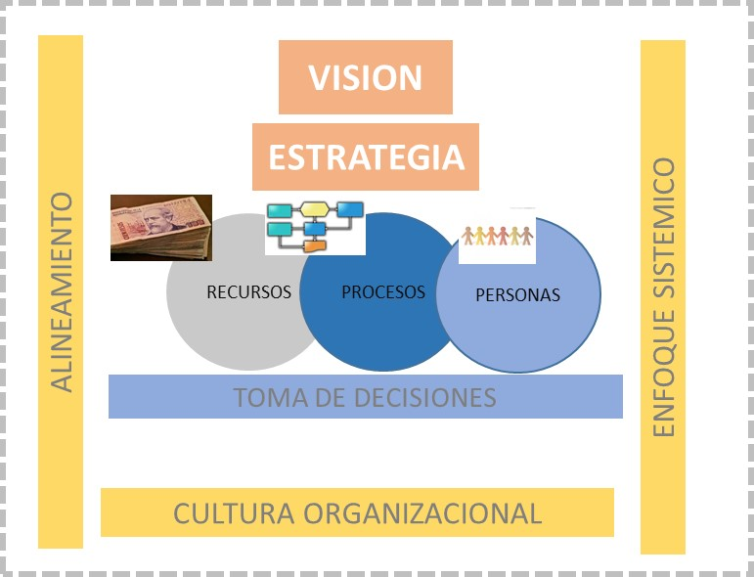

FASES DE APLIACION:
Además de los pilares, es importante identificar las fases que en la aplicación de la herramienta son necesarios:

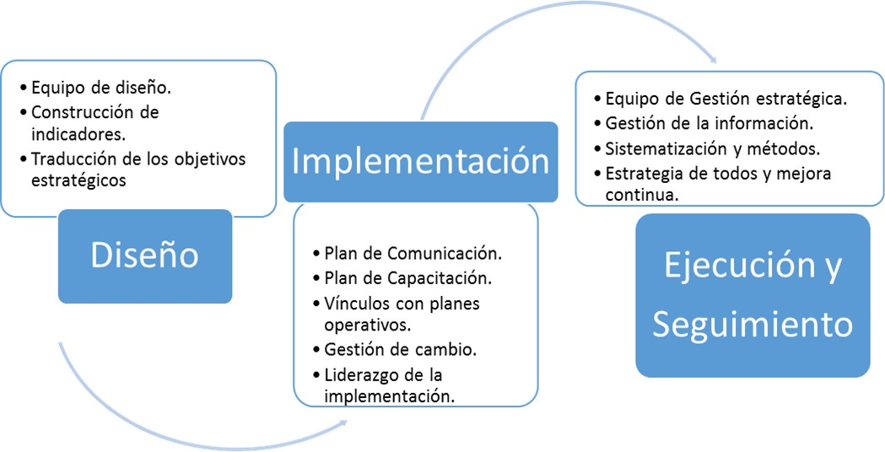

La mayoría de las organizaciones actuales reconocen que la ventaja competitiva proviene más del conocimiento, de las capacidades y las relaciones intangibles creadas por los empleados que de las inversiones en activos físicos. La aplicación de la estrategia requiere, por lo tanto, que todos los empleados, así como todas las unidades de negocio y de apoyo, estén alineadas y vinculadas a la estrategia. Kaplan y Norton (2001).

VINCULACION CON EL COACHING ONTOLOGICO
Hasta acá, algunos conceptos mínimos de la aplicación de este tupo de herramienta estratégica, ahora voy a desarrollar mi propia experiencia de la aplicación de esta herramienta de esta mirada desde la mirada del coaching ontológico.
Para esto voy a identificar las conductas genéricas ( del ser coach) que como coaches desarrollamos de las distinciones ontológicas que usamos en nuestro hacer.
Realizo esta distinción porque estos recursos identificados serán de gran aprovechamiento para el planeamiento estratégico.
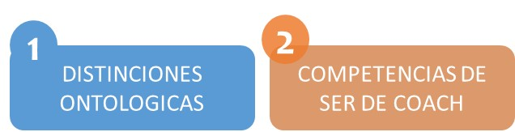

- Comenzaremos por la aplicación de las distinciones ontológicas en la etapa de diseño del BSC.
El uso de las distinciones ontológicas lo podemos sistematizar en este modelo, del que luego se desprenden las principales conversaciones para cada pilar del BSC.

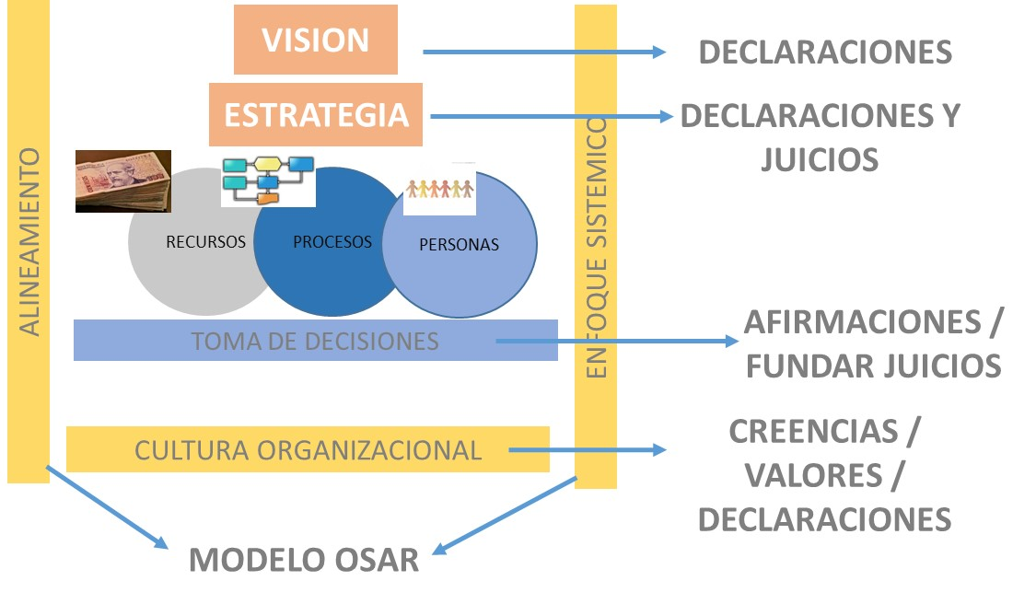

VISION:
Al comenzar la fase diseño con la declaración de VISION, promueve desarrollar esta distinción y su aplicación práctica en la organización. Las preguntas que nos tenemos que hacer son: ¿Cómo quiere que sea su organización en el mediano plazo? ¿Cómo queremos que sea vista por los accionistas, clientes y colaboradores? ¿Cuál es el “’Punto B’’? Liderazgo? Servicio? Crecimiento en Ventas?
Es un tipo de conversación de posibilidad y poder, no hay lugar para juicios y descarte de estrategias, esa será la próxima etapa. Esta es la etapa de soñar y de declarar genuinamente lo que queremos.
ESTRATEGIA:
Estando en la misma fase, pero identificando un momento posterior y diferente, donde ya hay análisis de alternativas y, por lo tanto, la distinción ontológica de JUICIOS, que nos permite concretar la estrategia y formular los ejes estratégicos que apuntalaran la visión.

TOMA DE DESICIONES:
La etapa de diseños es la etapa de ACUERDO de lo que estamos mirando en cada indicador estratégico. La distinción de que nos habilita este acuerdo son las AFIRMACIONES. Cada objetivo se debe exponer como indicador, como una afirmación a alcanzar. Los grandes quiebres organizacionales se fundan en falta de claridad y de acuerdo en lo que nos enfocamos.
CULTURA ORGANIZACIONAL:
Nuevamente las declaraciones fundacionales de los directores, del equipo que construye el BSC. Como declaración de lo que esperamos ver de las personas, del MODO en que queremos que las personas trabajen. Sus valores y competencias.
ENFOQUE SISTEMICO Y ALINEAMIENTO:
El modelo OSAR atraviesa toda la mirada en la etapa de diseño, es el acuerdo del observador que la organización es y dentro de que contexto sistémico se ubica, delimitar este contexto es fundamental.
El alineamiento es uno de los principales objetivos del BSC y es la figura que como coaches tenemos para desarrollar procesos de aprendizaje humanos alineados a la visión.

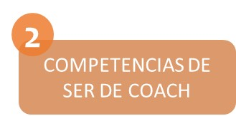
CONDUCTAS GENERICAS:
Las conductas genéricas que identifico como competencias en proyectos de implementación de BSC son:

Facilitar procesos de aprendizaje: el modelo de planeamiento estratégico es un modelo de aprendizaje organizacional. Lo lidera el equipo de directores y ejecutivos y nuestra competencia como coaches de facilitar el proceso nos permite: anticipar quiebres, generar contexto, detectar creencias que limitan aprender y lo más importante, reconocer el modo de aprender de la organización validarlo y respetarlo.
Gestionar el cambio: en una organización el cambio es riesgoso, hay que custodiar muy bien lo que hay que conservar y fortalecer procesos para ello.
Capacidad de crear la relación: de la misma manera que nuestra capacidad de facilitar procesos de aprendizaje, también como coaches desarrollamos la capacidad para las relaciones interpersonales, potenciarlas y colaborar a sacar todo el potencial individual y del equipo.
Capacidad de escuchar afirmaciones: fundamental para la etapa de implementación, para definir los indicadores de conductas y los de resultados.
Habilidad para hacer preguntas: Las preguntas del coach irán dirigidas a provocar la reflexión, desafiándolo a descubrir nuevos puntos de vista, flexibilizar y encontrar más opciones.
Emocionalidad adecuada para gestionar la estrategia: para gestionar la estrategia hay que tener una emocionalidad sustentable (me gusta esta definición, la desarrollare en próximos documentos)
Capacidad de hacer foco en los resultados: dos capacidades en una. La mirada en los resultados, en los logros concretos, en el diseño de acciones para que esto suceda. Y el foco, la pura conciencia de lo que estamos haciendo y puntualizar nuestra mirada ante muchísima complejidad en las organizaciones.

A la larga, un desempeño superior depende de un aprendizaje superior. Peter Senge

Una experiencia de aplicación practica
Si bien mi amplia experiencia en BSC la adquirí en la empresa en la que serví por muchos años, luego de mi trabajo como consultora independiente, tuve la oportunidad de aplicar esta herramienta a pequeñas y medianas empresas.
Hace un año un ingeniero civil dueño de una empresa mediana en mi zona, me solicito conversar porque le dijeron que “el coaching” era una posibilidad para comunicarse mejor con su hijo. El hombre y el hijo ambos directores de la empresa más un socio no familiar.
Luego de un par de conversaciones, escucho que los quiebres no eran solamente de comunicación sino también de estrategia. Al hacer preguntas respecto a que querían, tanto la mirada del hijo como la del padre eran diferentes. Hasta aquí nada distinto a lo que nos pasó a muchos de nosotros en nuestra práctica cotidiana.
Propuse trabajar la visión y la estrategia, con el objetivo de sumar al primer quiebre declarado. Tuvimos muchas horas de trabajo junto, los directores y yo. Colabore y facilite ese proceso de “acuerdo que falta”, discutieron sobre el modelo de negocio, sobre si era sustentable, si habría que cambiarlo, que cambios harían y cuál era su visión de la organización y de ellos mismos dentro de ella. Así, fuimos armando el mapa estratégico, el BSC nos ayudo a ordenar esta discusión , a concretar los objetivos y alinear esa visión a las acciones concretas.
Teníamos una visión acordada, teníamos objetivos estratégicos y teníamos un plan de acción. Muchas cosas cambiaron, desde sincerar conversaciones de socios y tomar decisiones acordes con la visión, hasta delegar funciones y tareas y distribuirlas entre ellos.
Los directores aprendieron a conversar y padre e hijo tenían un mapa para no perderse, un mapa que acordaron juntos y que les permitía navegar con más fluidez hacia su visión.
Actualmente desarrollamos, métodos y procesos de gestión estratégica para sostener el proceso en el tiempo.

Mis futuros desarrollos:

La estrategia en Argentina
Quiero seguir desarrollando, que es la estrategia en argentina, cuales son los mínimos procesos de sustentabilidad. Escuchamos estrategia y el management tradicional nos trae 5 años (radicado en culturas americanas) , como es en la cultura argentina? Como es en la escucha del empresario argentino? Cuál es el corto plazo, el mediano o largo? Qué proceso lo revelan?
Enriquecer modelo de estructura de conversaciones de Sally.

